

**Årsberetning 2019**

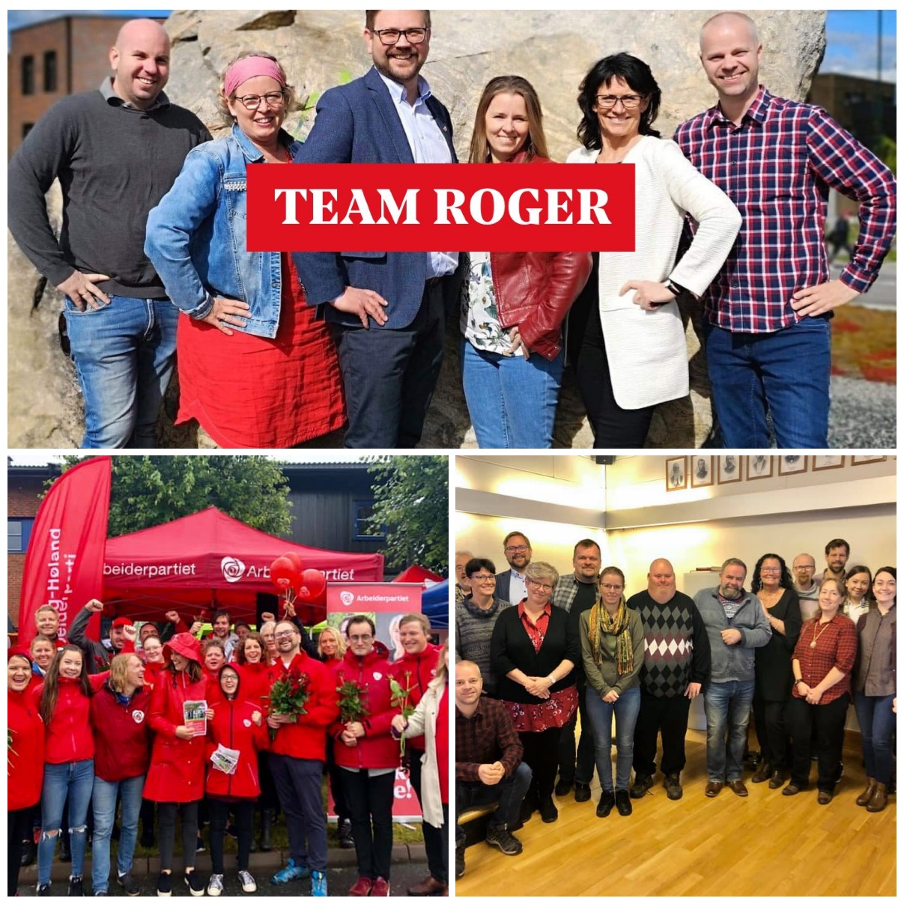

**Styret har bestått av:**

Leder: Steinar Ottesen

Nestleder: Eli Ostrø

Sekretær: Martine Skullerud/Tone H Jørgensen

Øk.ansvarlig: Eva Marie Gran

Kvinnekontakt: Randi Ransberg

Styremedlem valgkamp: Stein Lie

Styremedlem web: Roar Karlsen

Styremedlem studieleder: Tone H Jørgensen/Jon Ø Ekerhovd

Styremedlem fagligpolitisk: Tommy Lunaas

1.vara: Jon Øystein Ekerhovd

2.vara: Solveig Steinskog

3.vara: Jan A Mærli

4.vara: Rune Karlsen

5.vara: Andreas Lejon

AUF:

**Følgende har hatt møterett i styret:**

Ordfører: Roger Evjen

Hovedlagsledere Aurskog, Eli Ostrø

Setskog, Jan Mærli

Bjørkelangen, Ragnar Heide

Søndre-Høland, Aina Sletner

Løken, Eva Marie Gran

Rømskog, Roar Karlsen

**Delegater til Årsmøte i Akershus Arbeiderparti:**

Roger Evjen

Randi Ransberg

Steinar Ottesen

Tommy Lunaas

Ragnar Heide

Roar Karlsen

Tone H Jørgensen

Martine Skullerud (AUF)

**Andre verv:**

Randi Ransberg har vært vara til styret i Akershus Arbeiderparti.

Steinar Ottesen og Eli Ingeborg Ostrø var vært medlemmer av representantskapet i Akershus Arbeiderparti og Viken Arbeiderparti. Varaer var Stein Lie og Randi Ransberg.

Roger Evjen var delegat på landsmøte til Arbeiderpartiet.

Revisorer: Kjell Ivar Nordengen Vara; Arild Henriksen

Ingar Brokke Vara; Svein Brokke

Representanter til årsmøte i Ovlien Samfunnshus: Per Graff. Vara. Jon Øystein Ekerhovd.

Valgkomiteen for 2020:

* Leder: Roar Karlsen. Vara: Tone Haugen Jørgensen (Rømskog Arbeiderlag)
* Medlem: Rune Westeng. Vara: Aina Sletner (Søndre-Høland Arbeiderlag)
* Medlem: Eva Marie Gran. Vara: Rune Karlsen (Løken Arbeiderforening)
* Medlem: Ragnar Heide. Vara: Solveig Steinskog (Bjørkelangen Arbeiderlag)
* Medlem: Gry Helen Prytz. Vara: Per Graff (Aurskog Arbeiderlag)
* Medlem: Jan A. Mærli. Vara: Tommy Lunaas (Setskog Arbeiderlag)

**Arrangementer**

I 2019 har styret i kommunepartiet hatt 12 styremøter og det har blitt arrangert medlemsmøter på Setskog, Rømskog, Bjørkelangen og Aurskog. Sommeravslutning var på Kurøen i flotte omgivelser. Sekretær Martine Skullerud flyttet ut av Aurskog-Høland våren 2019. Tone H Jørgensen overtok som sekretær og Jon Øystein Ekerhovd overtok som studieleder.

Lokallagene har hatt styremøter og medlemsmøter, og deltar aktivt på arrangementer i regi av kommunepartiet. Søndre-Høland Arbeiderlag og Løken Arbeiderforening arrangerte sammen folkemøte på Hemnes i 2019. Rundt 110 personer tok turen og det ble streamet på Indre.no.

Aurskog-Høland Arbeiderparti har vært på flere bedriftsbesøk og arbeidsplassbesøk. I mars var for eksempel Jonas Gahr Støre med på arbeidsplassbesøk ved Aursmoen sykehjem, i august var vi på bedriftsbesøk hos Bygg Med Oss og i september var vi med Fagforbundet på arbeidsplassbesøk rundt i kommunen. Det fagligpolitiske arbeidet har blitt styrket og kommunepartiet har gjennomført møter med Fagforbundet, Utdanningsforbundet og Norsk Sykepleierforbund (sistnevnte i januar 2020). I juni deltok flere av våre folkevalgte på fagligpolitisk skolering i regi av LO på Sørmarka og vi arrangerte fagligpolitisk kveld på Bjørkelangen med Fellesforbundet hvor tema var arbeidslivsmodell.

1. mai ble gjennomført med et fellesarrangement på Bjørkelangen. I tillegg var det 1. maifrokoster i flere lokallag. Mange tok turen til Bjørkelangen skole. Det var en fin ramme med mange gode talere. Marit Nybakk var hovedtaler.

I mai reiste rundt 40 medlemmer på demokratireise til Utøya. Mange deltakere var med på en givende tur med mange sterke inntrykk. Andre sosiale arrangementer var sommerfest, Triatlon på Halsnes med hederlig innsats og julebord.

Kommunepartiet hadde to skoleringer i 2019. I april var det valgkampskolering med Tonje Brenna og Heidi Westby Nyhus. Etter valget var det skolering i hvordan å sitte i opposisjon med lederen av Ullensaker Arbeiderparti, Elin L'estrange. I tillegg har vi deltatt på folkevalgtopplæring i regi av Aurskog-Høland kommune og Akershus Arbeiderparti. Før valgkampen var nestleder i Arbeiderpartiet, Hadia Tajik, på besøk hvor kandidater til kommunevalget fikk en egen skolering.

Aurskog-Høland Arbeiderparti hadde 8 delegater til årsmøte i Akershus Arbeiderparti og vi var aktive på talerstolen og hadde egne forslag som ble vedtatt. I tillegg er vi godt representert og er aktive i representantskapene i Akershus Arbeiderparti og Viken Arbeiderparti.

Valget i 2019 ble et veldig godt resultat for vår del. 39.1 prosent skal hele partiet være stolte av, selv om det ikke holdt hele veien. På Aurskog og Bjørkelangen fikk partiet en oppslutning på langt over 40 prosent. Vi gikk på husbesøk, sto på stands, deltok på debatter, skrev leserinnlegg, var aktive på sosiale medier, kjørte ut stemmesedler/program, var på bedriftsbesøk/arbeidsplassbesøk og var synlige i media. Alle gjorde en fantastisk jobb. Som kjent byttet Aurskog-Høland Senterparti side og da havnet vi i opposisjon. Vi har som mål å være tydelige og synlige de fire årene det blir i opposisjon. Vi skal være ansvarlige og fronte vår politikk.

Styret i Aurskog-Høland Arbeiderparti takker alle for den formidable innsatsen i 2019.